IV Международная викторина
«Удивительные открытия и изобретения человечества»
Отзывы участников викторины
1 - 2 класс
Агафонов Дмитрий
Очень интересные и познавательные задания. Будем с удовольствием участвовать в подобных конкурсах.

Алекперова Арина
Уважаемые организаторы конкурса! Очередной раз хочу сказать Спасибо за ваш труд в поиске таких интересных вопросов. с нетерпением будем ждать очередного увлекательного конкурса.

Асафова Евдокия
Спасибо за познавательные и интересные вопросы, я люблю делать олимпиады, потому что они развивают ум, помогают делать открытия в себе и моем познании мира! Асафова Евдокия.

Алымова Елизавета
В викторине участвовали впервые, задания не показались нам слишком легкими, отвечали всей семьей! Спасибо ,будем участвовать ,в подобных конкурсах, чаще!

Баикин Иван
Всё понравилось, хотя и были сложности. Узнал много нового благодаря викторине и интернету. Участвую в первый раз и буду ещё.
Баштан Иван
Хотелось бы ещё участвовать в подобных конкурсах!!!!!!!

Батырова Сафина
СПАСИБО ЗА ПОЗНАВАТЕЛЬНУЮ ОЛИМПИАДУ! РЕБЕНОК СУ С УДОВОЛЬСТВИЕМ ОТВЕЧАЛ НА ИНТЕРЕСНЫЕ ВОПРОСЫ.

Архипов Илья
Всё понравилось, хотя и были сложности. Узнал много нового благодаря олимпиаде и интернету. Участвую в первый раз и хотел бы ещё. Спасибо!
Байменов Максим
Понравились задания 3,4. Конкурс понравился, с удовольствием почувствую еще.
Грязнов Миша
Очень интересная и познавательная викторина! Особенно понравились 4 («Случайные» открытия и изобретения) и 6 (Нелепые изобретения) разделы. В первом разделе не все картинки были понятны. С удовольствием будем принимать участие ещё. Спасибо!

Косьяненко Мирослав
Конкурс понравился, задания интересные, требующие смекалку, присутствует юмор!

Юрьев Степан
Все эти изобретения улучшают нашу жизнь. Я узнал много нового благодаря викторине. Мы пользуемся гаджетами, но часто не знаем, кто их изобрёл.
Вотинова Полина
Очень интересная викторина. Большое спасибо!
Тюрин Денис
Викторина очень понравилась! Сложным показались ребусы .
Табаченко Андрей, 1 класс
Уважаемые организаторы!
Наша семья хочет вас поблагодарить за ОЧЕНЬ ИНТЕРЕСНЫЕ вопросы викторины. Нам было любопытно узнать об изобретениях и авторах разных изобретений. Наш сын так вдохновился, что начал придумывать разные устройства для помощи дома. Мы с нетерпением ждем новых викторин и конкурсов. СПАСИБО!!!Желаем творческих успехов, процветания и надеемся на дальнейшее сотрудничество. Семья Табаченко.

Филатова Ольга
Очень интересная и познавательная викторина. Задания в разделе «Нелепые изобретения» довольно легкие, а вот ребус про Бабакина заставил подумать всю семью.
Казарян Эрик
Конкурсные задания понравились. Самыми лёгкими для меня были задания, связанные с «устаревшими» изобретениями, не понравились «нелепые» изобретения

Кривошеева Юлиана
Очень интересная викторина. Большое спасибо!

Кудров Дмитрий
Мне нравится, что такой прогресс улучшает нашу жизнь. Я узнал много нового благодаря викторине.
Кудрявцев Степан
Всё, как всегда, понравилось. Я люблю отвечать на такие вопросы.
Лобанова Светлана
Конкурсные задания очень понравились, хотя и были сложными. Сделала много открытий благодаря викторине и интернету. Участвую не в первый раз и буду ещё.

Малышев Владимир
Уважаемые организаторы конкурса! Очередной раз хочу сказать Спасибо за ваш труд в поиске таких интересных вопросов. с нетерпением будем ждать очередного увлекательного конкурса.

Медведева Вероника
Семья Медведевых.
Уважаемые организаторы!
СПАСИБО за ОЧЕНЬ ИНТЕРЕСНЫЕ вопросы викторины.
Мы всей семьей узнавали об изобретениях и авторах разных изобретений.
Мы с нетерпением ждем новых викторин и конкурсов.
Желаем творческих успехов и надеемся на дальнейшее сотрудничество.
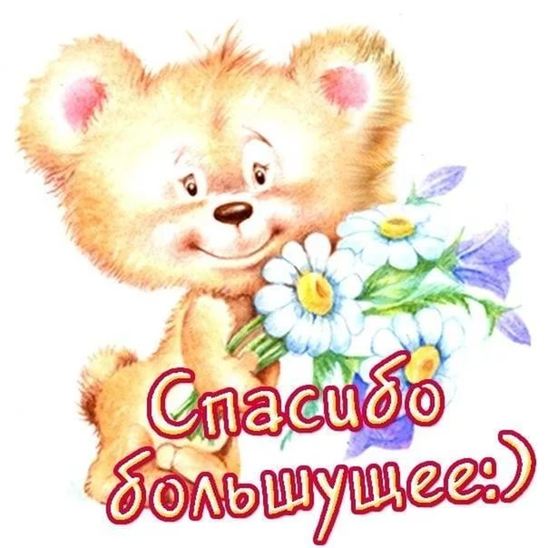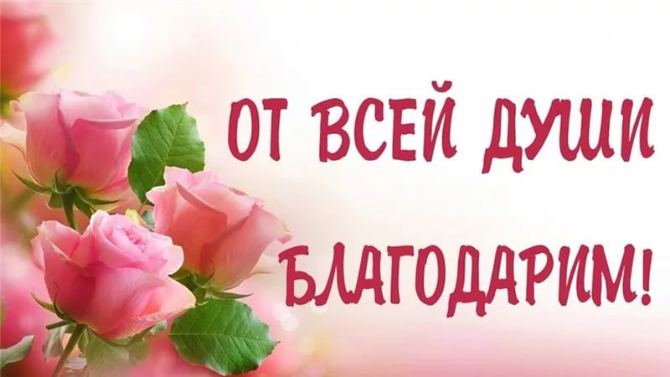

3 - 5 класс
Абдрахманов Вильдан
Здравствуйте, Уважаемые организаторы конкурса! Мне все очень понравилось! Я Вам благодарен за то, что вы создали и создаете разные конкурсы! Мне нравится в них участвовать. Все задания интересные и познавательные! Я узнаю много нового и интересного. До свидания! Жду следующих конкурсов!

Малиновская Полина
Очень занимательная и увлекательная викторина. Интересные и познавательные задания.

Рябуха Софья
Очень интересно, все понравилось, правда, на некоторые вопросы пришлось искать ответы в интернете.

Пушкарев Даниил
Очень интересно, хотя были вопросы, с которыми не очень легко было справиться.

Никитина Диана
Я очень благодарна организаторам за эту увлекательную и интересную викторину. Легкими мне показались вопросы о вечных и современных открытиях, а вот со «случайными» было очень сложно. Пришлось просмотреть много статей в библиотеке и интернете. Я с нетерпением буду ждать Ваших следующих заданий.

Кладницкая Анна
Задания интересные и познавательные. Сложнее были некоторые задания, где нужно было по картинке определить изобретение. Участвовать буду.

Чирков Саша
Задания олимпиады получились очень интересными и достаточно сложными. Понравились раздел 6 «Нелепые изобретения» и раздел 4 «Случайные открытия и изобретения».
Большое спасибо за интересные вопросы и возможность пополнить свои знания. С уважением, семья Чирковых

Гаврилова Елизавета
Здравствуйте, мне очень понравился этот конкурс! Почти все задания были лёгкими. Я бы ещё поучаствовала в подобном конкурсе!

Гребиниченко Наталья
Спасибо за интересные задания. Все показались трудными. Выполняли всей семьей, что сблизило и сплотило нашу семью. Но в спорах рождается истина. С нетерпением, будем ждать правильные ответы и результаты викторины.

Глушанин Роман
Задания очень интересные и познавательные. Мне очень нравятся задания, которые составлены организаторами.

Бережной Богдан
Викторина понравилась.

Юнкина Александра
Работать было трудно, но интересно. Спасибо.

Вдовин Виталий
Здравствуйте, дорогие организаторы! С удовольствием ребенок выпонял все задания. Очень интересные задания. Спасибо.

Воронин Андрей
Задания очень интересные. Много дополнительной информации узнаешь, когда ищешь ответ на вопрос. Только в вопросе 2.1. не понятно было про какое изобретение дать дополнительную информацию (утюг или коньки) и сколько дополнительной информации, т.к. можно найти много интересных фактов.

Воспенников Алексей
Благодарю организаторов за увлекательную викторину по теме «Удивительные открытия и изобретения человечества». Задания очень интересные, разнообразные, требующие внимательного чтения и рассматривания заданий-иллюстраций.
Бокунович Диана
Участвовать в викторине было очень интересно. О многом узнала впервые, захотелось узнать подробности. Спасибо большое за то, что стимулируете нас на познание окружающего мира. Конечно, будем работать с Вами ещё.

Авджьян Валерия
Мне, участвовать в викторине очень понравилось. Вопросы познавательные и интересные. Сделала для себя много открытий, узнала много нового.

Садоян Лайле
Отличная викторина, сплотила нашу семью для проверки знаний.

Саргсян Роберт
Задания были очень интересные и познавательные. Можно ещё участвовать в подобных конкурсах.

Сигида Евгения
Все задания оказались для меня трудными и сложными. Научилась работать с различными источниками информации.

Сивков_Савелий
Задания мне очень понравились. Для меня лёгкими были задания №1, №4 из первого раздела и задания №1, №4 из второго раздела, задание №2 из третьего раздела и задания №3, №5 из пятого раздела, задание №1 из шестого раздела. А сложными оказались задания №4 третьего раздела и №1 из пятого раздела. Я буду стараться участвовать в подобных конкурсах.

Теплова Юлия
Я хочу ещё больше участвовать

6 - 8 класс
Абдрахманова Регина
Здравствуйте, дорогие организаторы! Мне очень понравились все задания, которые вы сделали. Они очень интересные и смешные. Хочется еще много-много раз участвовать в них!!!

Кригер Дарья
Конкурсные задания были очень интересными, и я с удовольствием искала ответы на все вопросы. Сложнее были задания с картинками, но с ними я тоже, думаю, справилась. Мне хотелось больше узнать об открытиях и изобретениях, интересных и знаменитых людях, о которых я ещё пока очень мало знала. В подобных конкурсах хотела бы участвовать еще! Большое спасибо организаторам за увлекательное путешествие в мир открытий и изобретений!!!

Лазарева Ольга
Понравилось участие в конкурсе. Принимать участие буду ещё. Спасибо, что есть такие интересные задания.

Кулько Степан
Мне очень понравилась эта викторина. Почти половину ответов я записал сразу же, а над второй -пришлось подумать и поискать ответы. Спасибо большое организаторам за удивительное путешествие в мир открытий!!!

Бавыкина Виктория
Очень понравилась эта олимпиада. Она очень интересная и увлекательная. Хотелось бы почаще выполнять такие задания. Спасибо!!!

Ивлиев Никита
Конкурсные задания мне очень понравились, и я с удовольствием искал ответы. Сложнее были задания с картинками, на их поиск ушло больше времени, но это меня не затруднило. Мне хотелось больше узнать об открытиях и изобретениях, о которых я ещё пока очень мало знал. В подобных конкурсах хотел бы участвовать еще! Большое спасибо организаторам за увлекательное путешествие в мир открытий и изобретений!!!

Шило Николай
Задания викторины мне очень понравились. В таких конкурсах участвую впервые, и хотел бы еще поучаствовать. Узнал много нового и интересного об открытиях. Огромное спасибо организаторам!

9-11 класс
Шевченко Ангелина
Очень интересные задания, многое узнала полезного. Хотелось бы ещё участвовать в подобных викторинах. Жаль, что в «Устаревших» открытиях не удалось полностью ответить на задание №4.

Суворкина Алина
Спасибо за викторину! Очень хороший способ проверить и углубить свои знания. Вопросы викторины дали мне импульс для прочтения дополнительного материала.

